Planeación de aula.
Grado:  2°01 | Área/Asignatura: MATEMÁTICAS |  | Fecha : Julio 17 de 2023
Docente / C.D.A.:
LORENZO NIÑO DE LA HOZ
Sede:  N°1 |  | Periodo Académico: TERCERO
Eje temático: LA MULTIPLICACIÓN.

Tiempo de Ejecución:
Identificación

Aprendizajes
- Objetivos de aprendizajes
Conocer el significado de la multiplicación y la manera como puede representarse gráficamente.
- Referentes curriculares (EBC, DBA, Matriz de Referencia, Mallas de Aprendizaje)
PENSAMIENTO NUMÉRICO Y SISTEMAS NUMÉRICOS.
Uso diversas estrategias de cálculo (especialmente cálculo mental) y de estimación para resolver problemas en situaciones aditivas y multiplicativas.

Utiliza diferentes estrategias para calcular (agrupar, representar elementos en colecciones, etc.) o estimar el resultado de una suma y resta, multiplicación o reparto equitativo. DBA N°2.
- Evidencias de Aprendizajes / Desempeños Esperados
Reconoce en diferentes situaciones relaciones aditivas y multiplicativas y resuelve problemas a partir de ellas.
- Recursos y materiales
Docentes - estudiantes
Tablero
Láminas - fichas de números
Checas - dados - maíz - palito - Fotocopias.

Momentos de la clase

- Inicio /exploración de saberes previos
Se les presentará una suma abreviada en el tablero así: 2+2+2+2+2+2+2+2 = 16 y se le preguntará ¿Qué es lo que ven? ¿Cómo puedo representar esta suma en una multiplicación? ¿Qué es la multiplicación? ¿Cómo se representaría?

- Contenido / Estructuración
Adición y multiplicación
La adición de sumandos iguales se puede expresar como una
Multiplicación.
El signo de la multiplicación es una X, y se lee “por”.
Los términos de la multiplicación se llaman: multiplicando, multiplicador y producto; otra forma es: factores y producto.
Multiplicando: es el número que se va a multiplicar.
Multiplicador: es el número por el cual se multiplica.
Producto: es el resultado de la multiplicación.
Ejemplo:
Tomás es el encargado del gallinero. Cada mañana, organiza los huevos que ponen las gallinas en grupos de seis.
¿Cuántos huevos pusieron las gallinas esta mañana?
La respuesta se puede hallar sumando los huevos que hay en cada grupo.
6 + 6 + 6 + 6 = 24
Esta adición significa: Cuatro veces 6 es igual a 24.
Equivale a escribir la multiplicación: 4 x 6 = 24 Se lee: Cuatro por 6 es igual a 24.
R/ Las gallinas pusieron 24 huevos.

En la multiplicación 4 x 6 = 24, el 4 se llama multiplicando, el 6 es el multiplicador y el 24 es el producto.

multiplicador
4 x 6 = 24
Multiplicando producto

2 x 8 = 2 + 2 + 2 + 2 + 2 + 2 + 2 + 2 = 16

2 x 8 = 16
Factores producto

1

- Práctica / Transferencia
1. Modelación. Escribe las siguientes adiciones en forma de multiplicación.

7 + 7 = 2 veces 7 = 2 x 7 = 14

5 + 5 + 5 = veces

8 + 8 + 8 + 8 = veces

3 + 3 + 3 + 3 + 3 = veces

2. Razonamiento. Completa la siguiente tabla.

ADICIÓN | MULTIPLICACIÓN
2 + 2 + 2 | 2 X 3
1 + 1 + 1 + 1 + 1
3 + 3 + 3 + 3
4 + 4 + 4 + 4 + 4
8 + 8 + 8
- + 7 + 7 + 7
5+ 5 + 5 + 5

3. Ejercitación. Relaciona cada adición con su multiplicación.

4+ 4 + 4 + 4 + 4 + 4 + 4 + 4 4 X 1

1+ 1 + 1 + 1 3 X 9

9+ 9 + 9 8 X 4

3 + 3 + 3 + 3 4 X 3

4.Solución de problemas

Una persona necesita beber ocho vasos de agua al día. ¿Cuántos vasos de agua necesita beber en una semana?
- Descripción de la Evaluación y Valoración / cierre
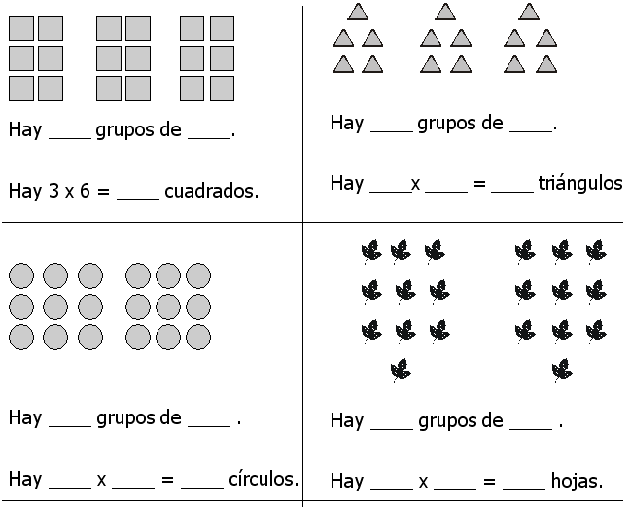
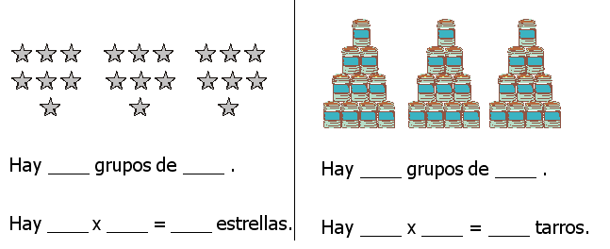

Aprendemos a multiplicar
• Cuenta los objetos de cada grupo y completa.

_____veces ______ es ______
______ × ______ = ______

____ veces ______ es ______
______ × ______ = ______

___ veces ______ es ______
____ × ______ = ______

____veces ______ es ______
______ × ______ = ______

¿Sabes cómo se llaman los elementos de la multiplicación?

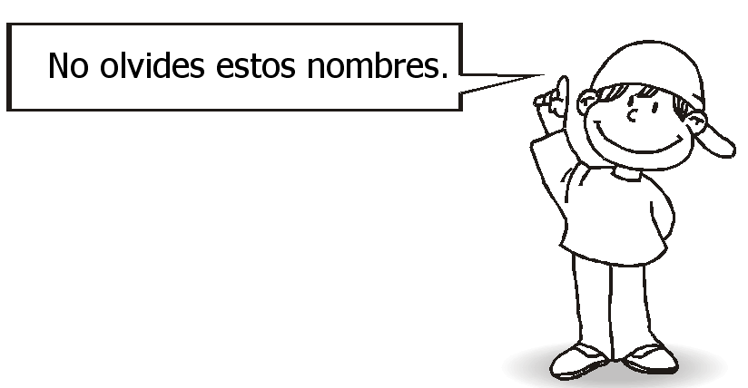

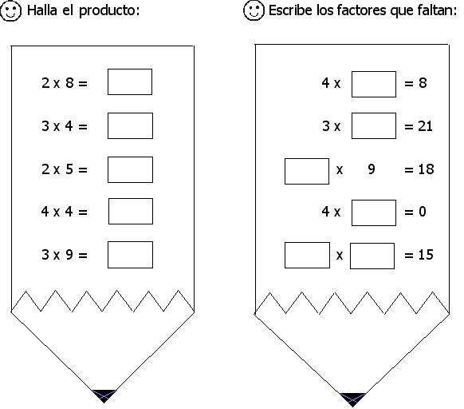

Colorea las tarjetitas de factores del mismo color que sus respectivas tarjetas de productos.

